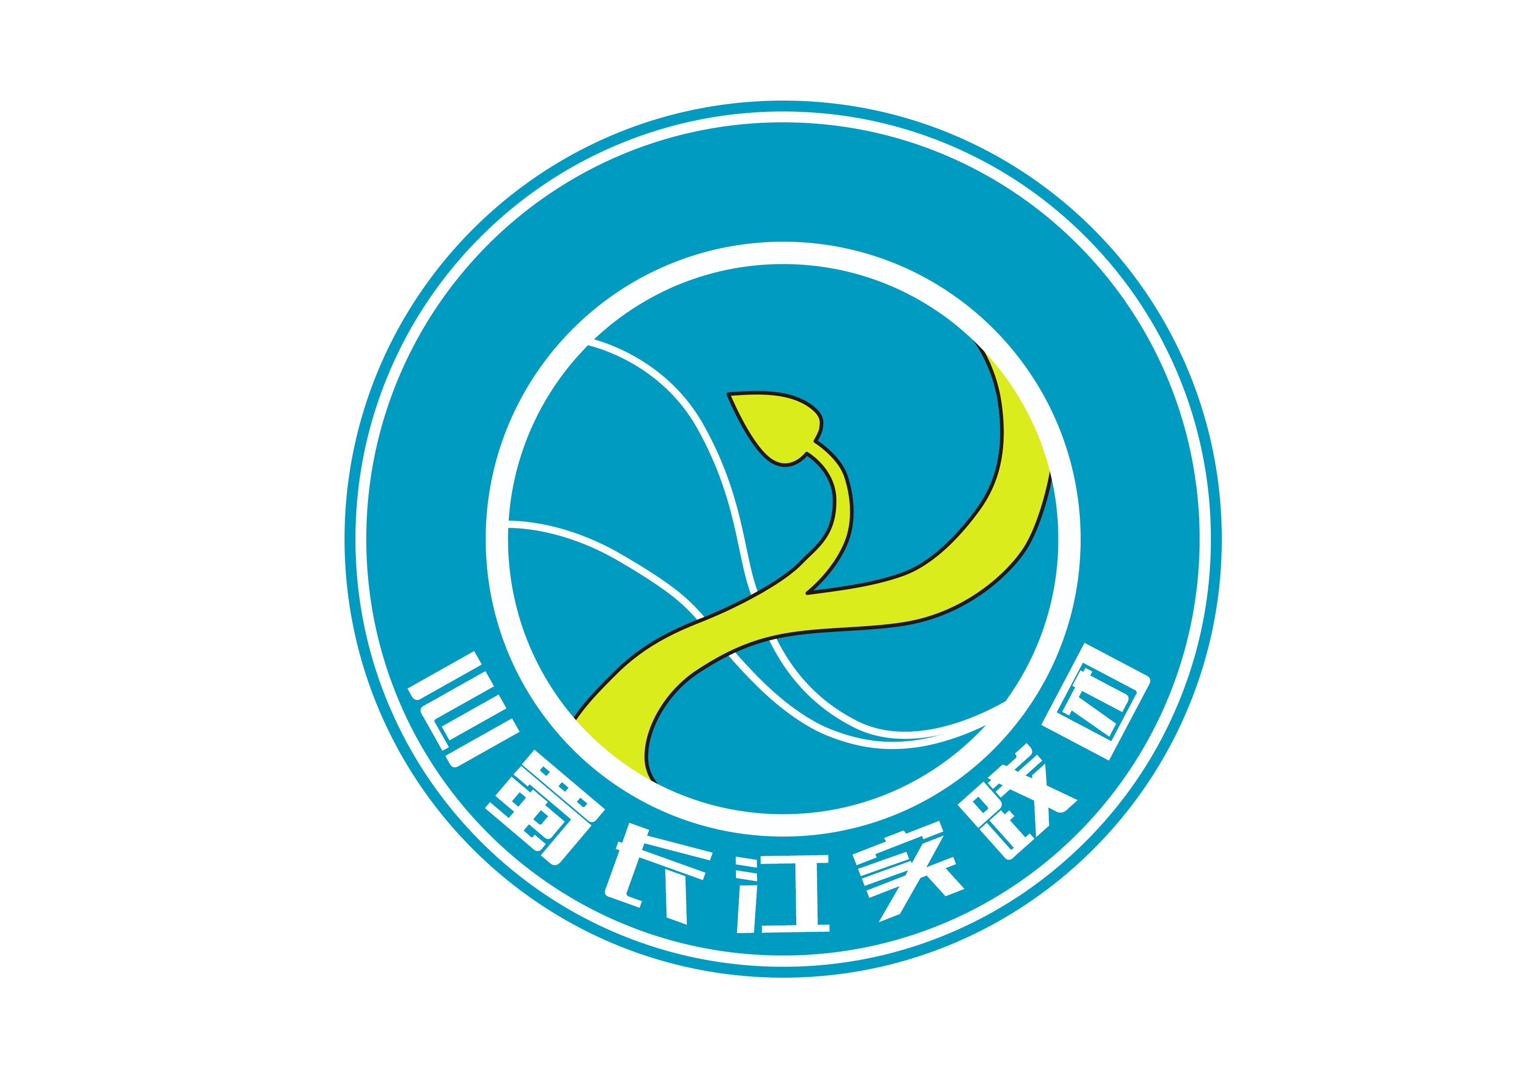
北京科技大学
心蜀长江水环境调研实践团
学术论文

成都河流整治状况调查

二零一八年八月

北京科技大学心蜀长江水环境调研实践团
学术论文编委会
主编：赵元昊
编者：赵元昊、谷青元、高颍
指导教师：周晓琴

成都市河流整治状况调查
摘要
水环境对于当地生态极为重要，而城市中的河流水域水质状况关系到当地经济的发展，影响当地居民生活。近年来，越来越多的城市黑臭河流被曝光，黑臭水体已经成为一些地区河流的代名词。黑臭河流的治理已经成为环境保护工作中紧迫任务，刻不容缓。习近平同志在今年的长江之行中也强调了人与水关系和谐的重要性。本文对黑臭河流成因以及成都市黑臭河流状况进行分析，并对成都市居民河流整治状况满意度进行调研，同时针对当前成都市黑臭水体治理中存在的问题，从多方面提出建议，以提升河流治理效果，提高周边居民满意度。
关键字：黑臭水体；问题；满意度；政策；建议；
Abstract
Water environment is very important to local ecology, and the water quality of the river water in the city is related to the development of local economy and affects the life of local residents. In recent years, more and more urban black-smelly rivers have been exposed, and black-smelly water has become a synonym for some regional rivers. The control of black and odorous rivers has become an urgent task in environmental protection. Comrade xi jinping also stressed the importance of a harmonious relationship between people and water during his trip to the Yangtze river this year. This paper analyzes the causes of the black and smelly river and the situation of the black and smelly river in chengdu city, and investigates the satisfaction degree of the residents in chengdu city with regard to the current problems in the treatment of the black and smelly water in chengdu, and puts forward suggestions from various aspects to improve the treatment effect of the river and improve the satisfaction degree of surrounding residents.
Keywords: Black and smelly water body；problem；Satisfaction；suggestion；

研究思路与方法
1.文献调查
在课题的选定，具体实践调查，后期资料整理与收集过程中，我们查阅各种文献，探究当前黑臭水体存在的问题，为我们实践调查提供了科学依据与理论基础.从中我们了解了、发现了许多问题，在新的问题引导下继续我们的调查工作，从不同的方面下手，调查出新的答案.
2.个案访谈
访问访谈在我们调查和研究及获取信息方面作用巨大，能够提供直观有用的信息.访谈对象为政府相关人员，环保NGO，从中交流获得的资料信息对我们的调研大有裨益.同时我们联系到一位老奶奶，并对其进行深度的交谈.
3.实地调研
为深入了解金牛区黑臭水体情况，北京科技大学心蜀长江实践团于八月初到成都市进行实地调研.共寻访成都市河流7段，并且在河流附近进行取样分析.
4.专家座谈
我们联系到青羊区水务科科长，通过与河长巡河以及访谈的形式，请其高屋建瓴地说明了当前黑臭水体治理的基本情况，为我们后期的调查打下了良好的基础.
5.问卷调查
为了更加真实了解当地居民对于河流了解状况以及他们对于当前治理情况的满意度，我们针对于巡河过程，以及宣传活动，设计不同的问卷，共获得有效问卷200余份，我们通过问卷分析可以更加了解居民对于河流的满意度.
前言
水是人类赖以生存和发展的不可缺少的最重要的物质资源之一，是城市发展的关键命脉，也是城市生态环境的必要控制要素.水资源的科学利用是城市持续发展极为重要的支撑和保证，水兴城市兴，水弱城市衰.天府平原由古至今仰仗得天独厚的丰富水资源繁荣发展，可是，由于现代人类忽视客观发展规律，迫切追求经济的迅猛发展、缺乏对水环境的保护意识，水资源正逐渐被大面积地污染.2015 年4月16日国务院颁布的《水污染防治行动计划》（简称“水十条”）提出：地级及以上城市建成区黑臭水体控制在 10%以内，到 2030 年，全国七大重点流域水质优良比例总体达到 75%以上，城市建成区黑臭水体总体得到消除.这些目标体现了国家治理黑臭水体的决心.然而再大的决心也不能减小治理黑臭水体的困难：对于不同地区，不同的污染原因，我们必须得采取不同的治理方法.因此要了解川内外城市还有偏远山区的黑臭水体的现状，分析出成因，并为此制定合理的治理方法，达成国家对黑臭水体的治理的目标.

成都市河流状况

1.1成都市中心城区现状河流格局
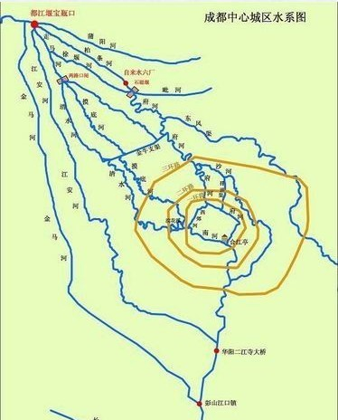
成都市河流众多，大大小小相互交错.府河和南河（现在统称锦江）围绕着成都一环路以内城的北面、东面及南面，而西面则是连接这两条河的西郊河.岷江被都江渠首工程的鱼嘴与金刚堤分为外江与内江，外江是喉江正流，其主要作用是泄洪，引流分出沙沟河与黑石河两大灌概渠，内江主要作用是灌概.成都市中心城区范围为绕城内城区，中心城区划分中心区、主城区以及环城区三个区，中心区面积28平方公里，主城区128平方公里，环城区面积442平方公里.成都市中心城区的河流约80条，河流面积约为11076.6平方千米，占成都市河流总面积的89％左右，水资源总量达304亿平方米.
成都市市域内河流众多，水域面积700余ｋｍ２，水资源总量304.72亿ｍ３，主要分属岷江、沱江两大水系，两大水系流域均以降水为主要径流补给，地表径流丰沛，但年内分配不均，洪枯水位变幅较大.据调查统计，成都市外环路以内主要河道共有70余条，长412.8ｋｍ；这些中、小河流分别属于府河水系、清水河水系、江安河水系、东风渠水系及附河水系；兰环路内的主要河道共计有50条，长286.1ｋｍ.除此以外，城区内还有部分因城市防洪需要而修建的排洪河.

1.2成都市河流污染现状
成都中心城区城区水域环境污染情况主要是由于工业污染、农业污染与生活污染.大量的污水对于城市河流环境破坏力极大，甚至狭及周围陆地环境和城市居民饮用水安全.对于成都市城市污水处理是一个城市发展中重要的一部份.
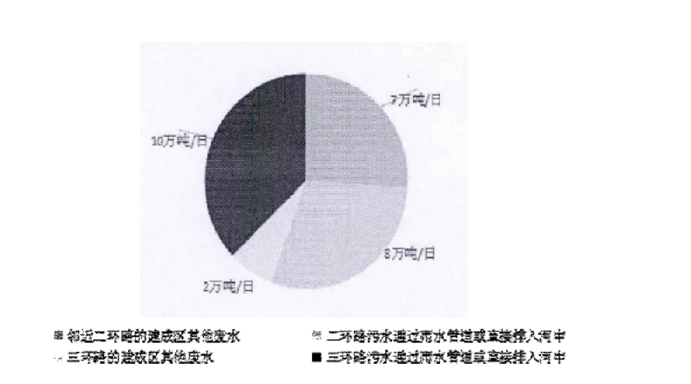
二环路至三环路的污水来源饼状图分析
在二环路以内产生的82.91万吨／日污水中，厂矿企业工业废水36.99万吨／日，占44.61％；餐饮业污水1.54万吨／日，占1.86％；居民生活污水44.38万吨／日，占53.53％.二环路至三环路之间污水系统现状分为两部分，一部分为邻近二环路的建成区，每天产生污水约15万吨，其中8万吨通过雨水管道或直接排入河中，另一部分为远离二环路的部分建成区，由于绝大部分未形成污水系统及出路，三环路的管网尚未运行，致使每天产生的约12万吨／日污水中约有10万吨临时排入河道.三环路外现状基本为未建成区，但有部分企业、小集镇及旅游农家乐等（如西金厂、132厂、土桥、机投、簇桥），这些厂矿企业和集镇多有自备水源及小水厂供水，每天产生的污水量约3到4万吨，几乎未经处理，直接排入河道中.由以数据可发现，截至到2010年，成都市中心城区，即绕城以内的建成区，每日的污水生产量巨大，并且有大部分甚至过半的污水量未经处理直接排入城市河流.

1.3实践团实地考察现状
为了更加深入的了解当前成都市河流的状况，实践团全体成员前去成都市城区进行实地测量，共测得七条流经成都市的河流，现将结果分析如下：
2018年8月，北京科技大学心蜀长江实践团对成都市区的七条主要河流，分别是凤凰河二沟（自贡饭店~嘉泽路铁道旁，沙河公园）、西郊河（西和公寓~通惠门路）、桃花江（花照壁~二道桥街）、金牛四斗渠（迎宾春天酒店~成都广元宾馆）、摸底河（清江东路~黄忠公园）、三吏堰（容兴驾校~和诚汽车）、凤凰河（驷马桥~北三环路三段）.经总路程50.73公里.采样分布点如下图所示：

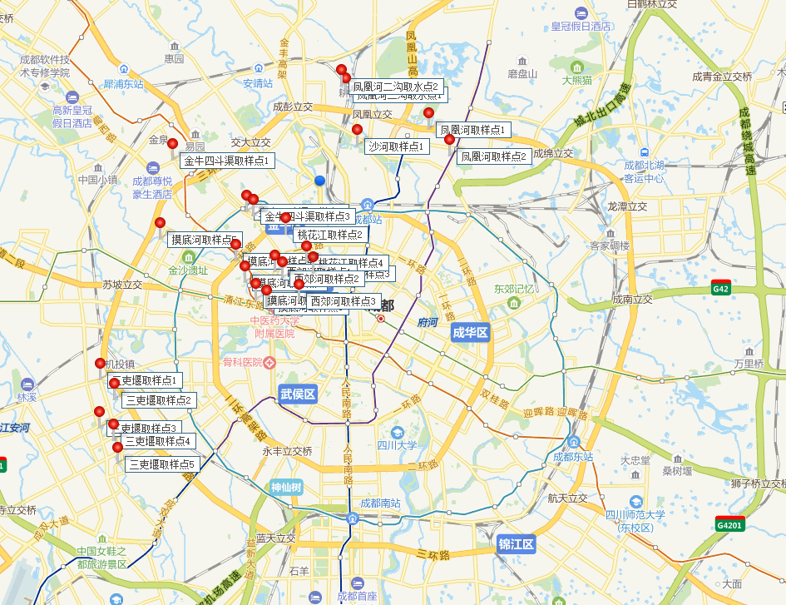
图一：采样分布点

第一站，凤凰河二沟
凤凰河二沟位于成都沙河公园西北部，从双水街道园艺社区开始，流经王贾小学，最后汇入沙河中.本次巡河河段为泉水人家三期周围一公里，同时进入附近的人工湿地污水处理观察.

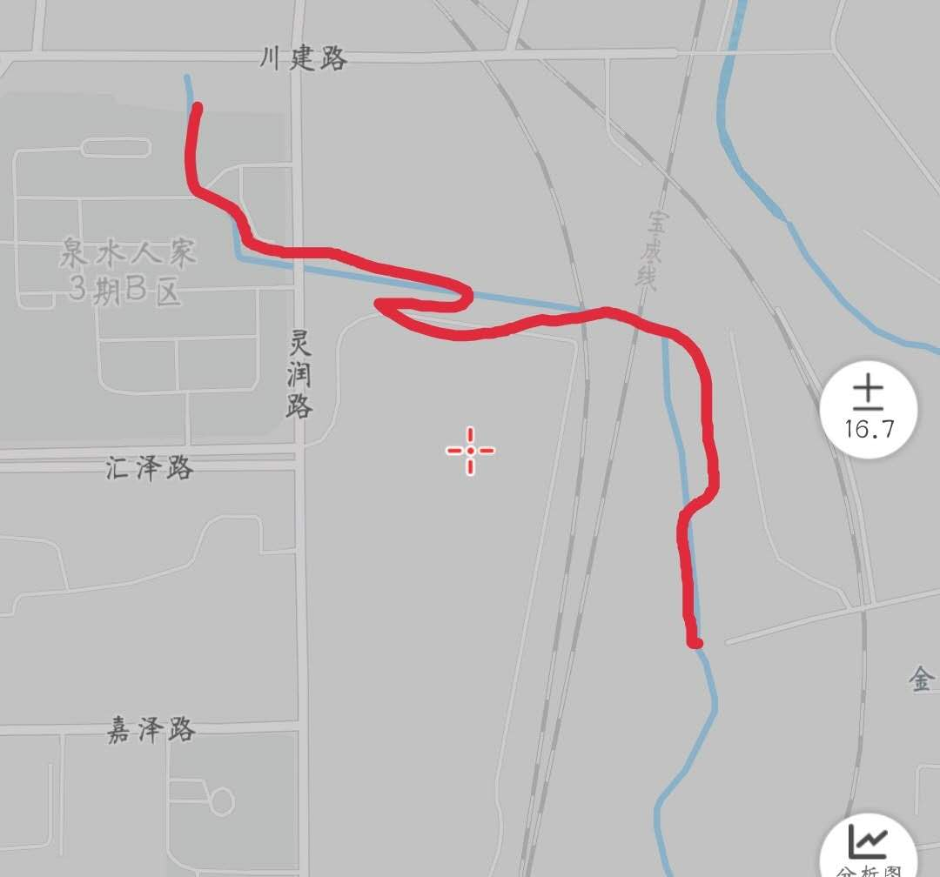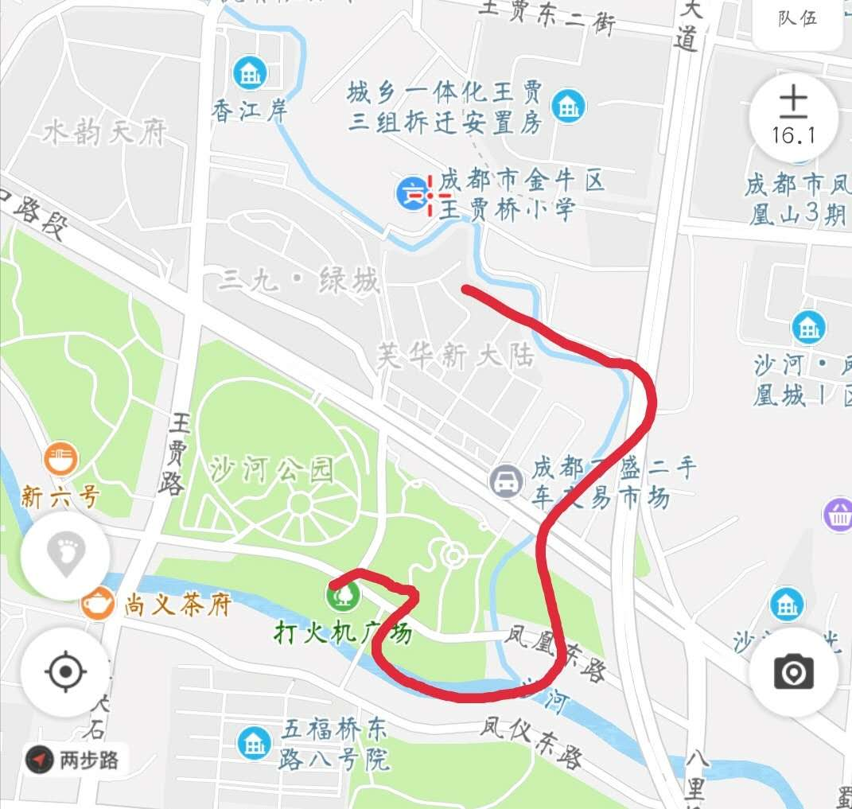

图二：凤凰河二沟巡河路线图
存在的问题：
- 河流情况极其糟糕，水体颜色呈墨蓝色，伴有极大的刺鼻的气味；
- 存在居民区将污水直接排在河里情况，河面漂浮物较多；
- 存在覆盖段，且可在加盖面上闻到异味；
- 存在马路加盖.
第二站，西郊河：
西郊河位于成都市西南方向，在通锦桥路附近从通锦河流出.本次巡河河段为西郊河全段（全河段长约2.17公里）：
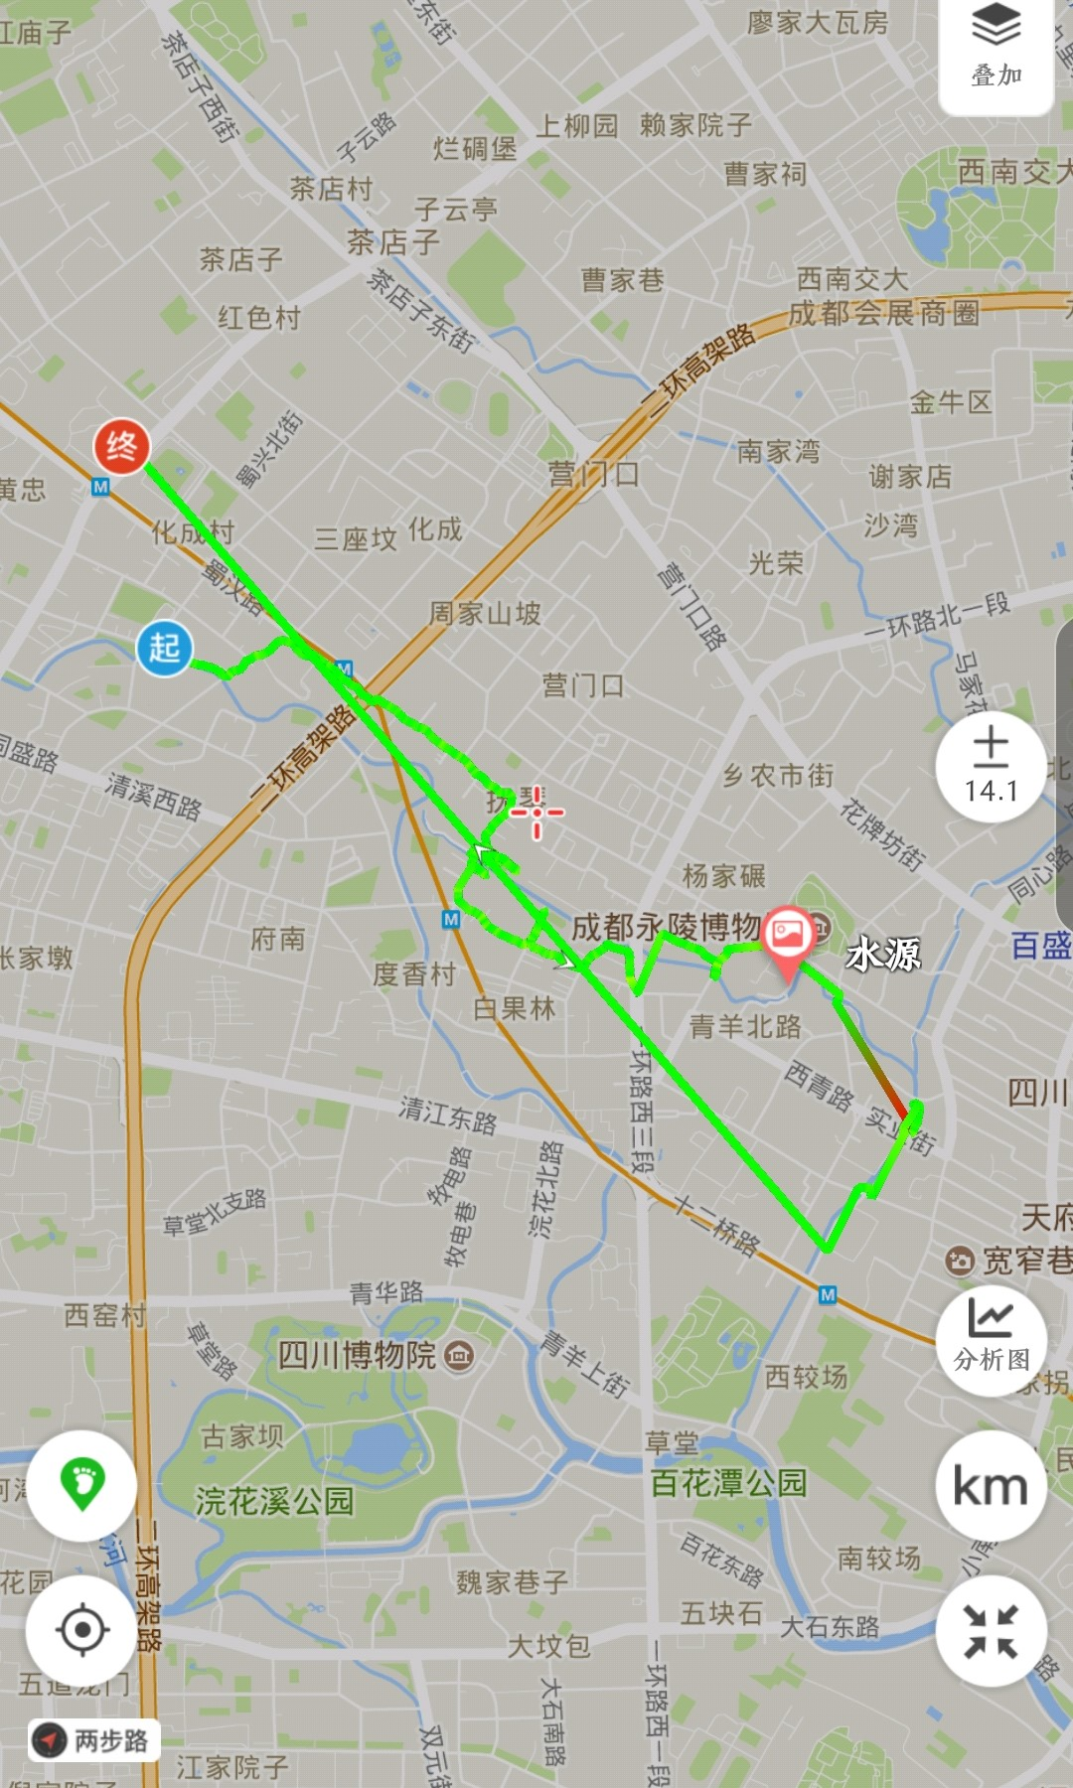
图三：西郊河巡河路线图
存在的问题：
1.河流垃圾较去年明显减少.
2.仍然存在隐秘的排污口在排水.
3.二道河桥的位置，河水臭味有很大改善，但仍有异味.
4.西郊河与摸底河水闸交汇处，河流段几乎干涸.

第三站，桃花江：
桃花江位于成都市西北方向，从岷江饭店附近流出，河流穿过民路、新华大道（马家花园路）、通锦桥路，在通锦桥处与饮马河相交.本次巡河以花照壁为起点，通锦桥为终点，巡视全长约8.9公里.
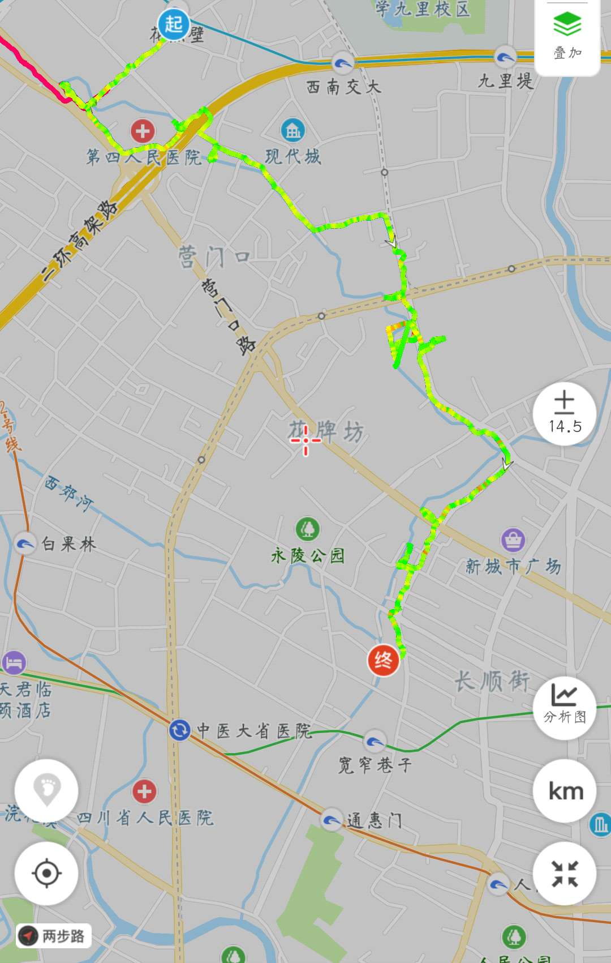
图四：桃花江巡河路线图
存在的问题：
- 河流颜色整体偏绿（夹杂黄色），河流上有部分漂流物，在很多地方，有些许臭味，可以想象无雨时的味道很严重；
- 部分地方有淤泥堆积，而且虽然下过雨，但水位还是很低；
- 有疑似居民生活污水的排出口；
- 加盖了很长一段路，在二环高架路有很多.
- 护栏有破损，对河岸居民安全构成威胁.

第四站：金牛四斗渠
金牛四斗渠位于成都市西北方向，在岷江饭店附近从犀角河桥附近流出，本次巡查了金牛三斗渠的和金牛四斗渠的部分河段，巡查5.69公里.
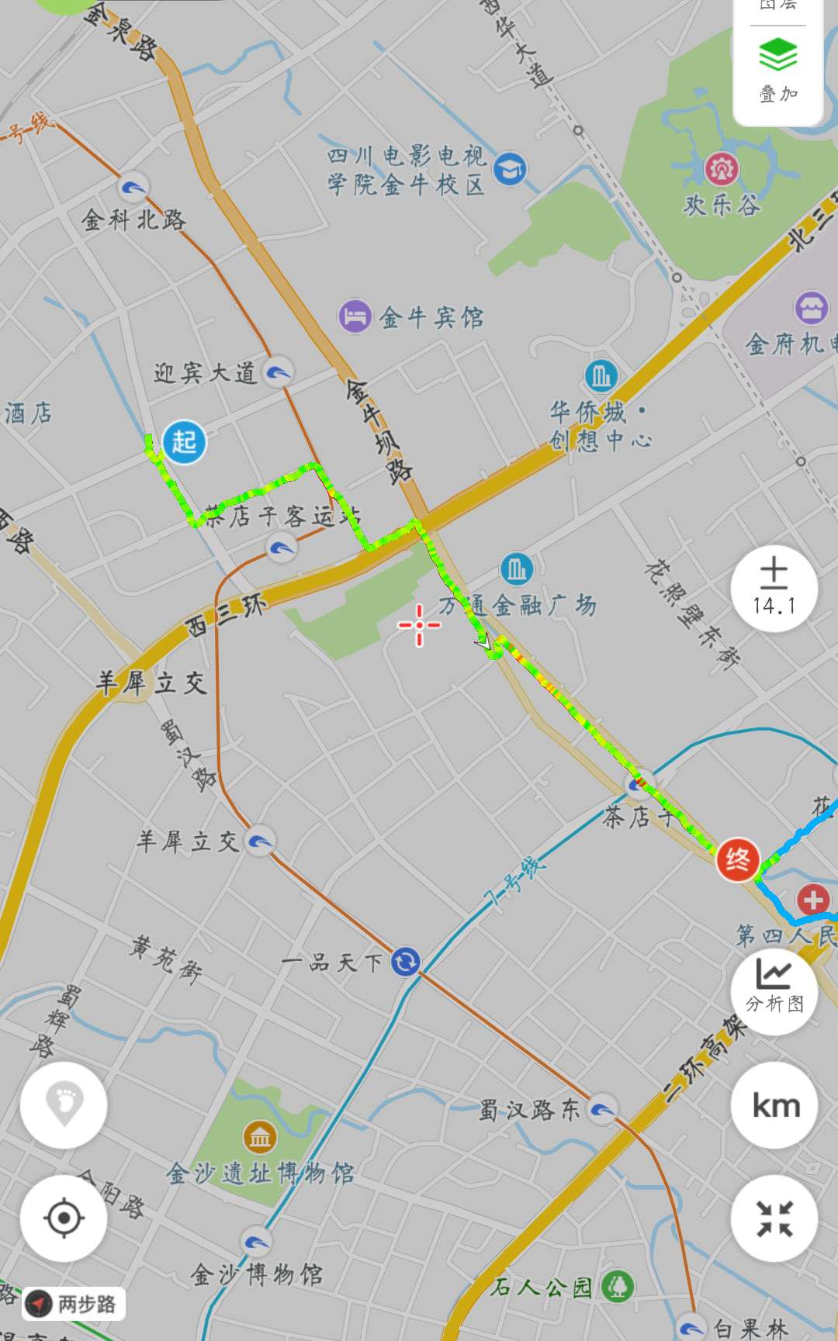
图五：金牛四斗渠巡河路线图
存在的问题：
- 河水流量较小，有枯水的迹象；
- 河水浑浊，河道中砖块，石头居多，且有少量垃圾；
- 从金牛大道和迎宾大道交界处到通达大酒店200处全部加盖，约二千米.
第五站：摸底河
此次巡河河段为摸底河（部分），清江东路到黄忠公园河段，巡河经总路程约6.5公里：
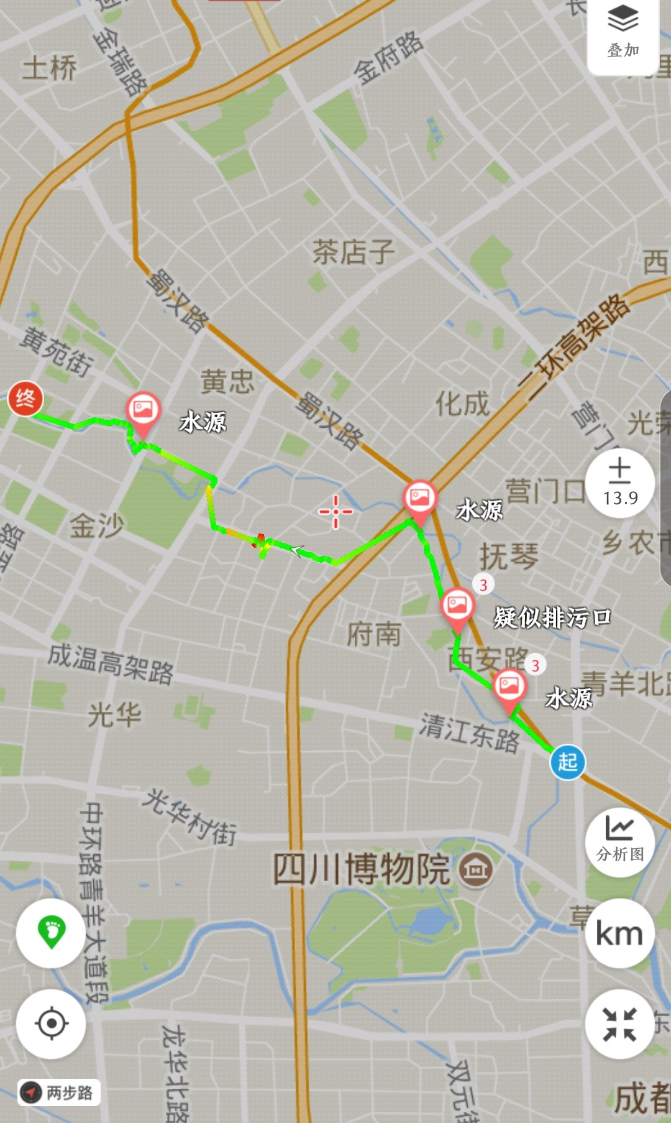
图六：摸底河巡河路线图
存在的问题：
- 在清江东路附近，河水有明显的不足，河道里的淤泥裸露在外；
- 河水颜色较黑，稍有异味；河中水草很多，但大多呈灰色.

第六站：三吏堰
三吏堰位于成都市西南方向，从草金立交黄堰河桥下留出，本次巡河河段为黄堰河桥到兆景路河段，全长约8.81公里：
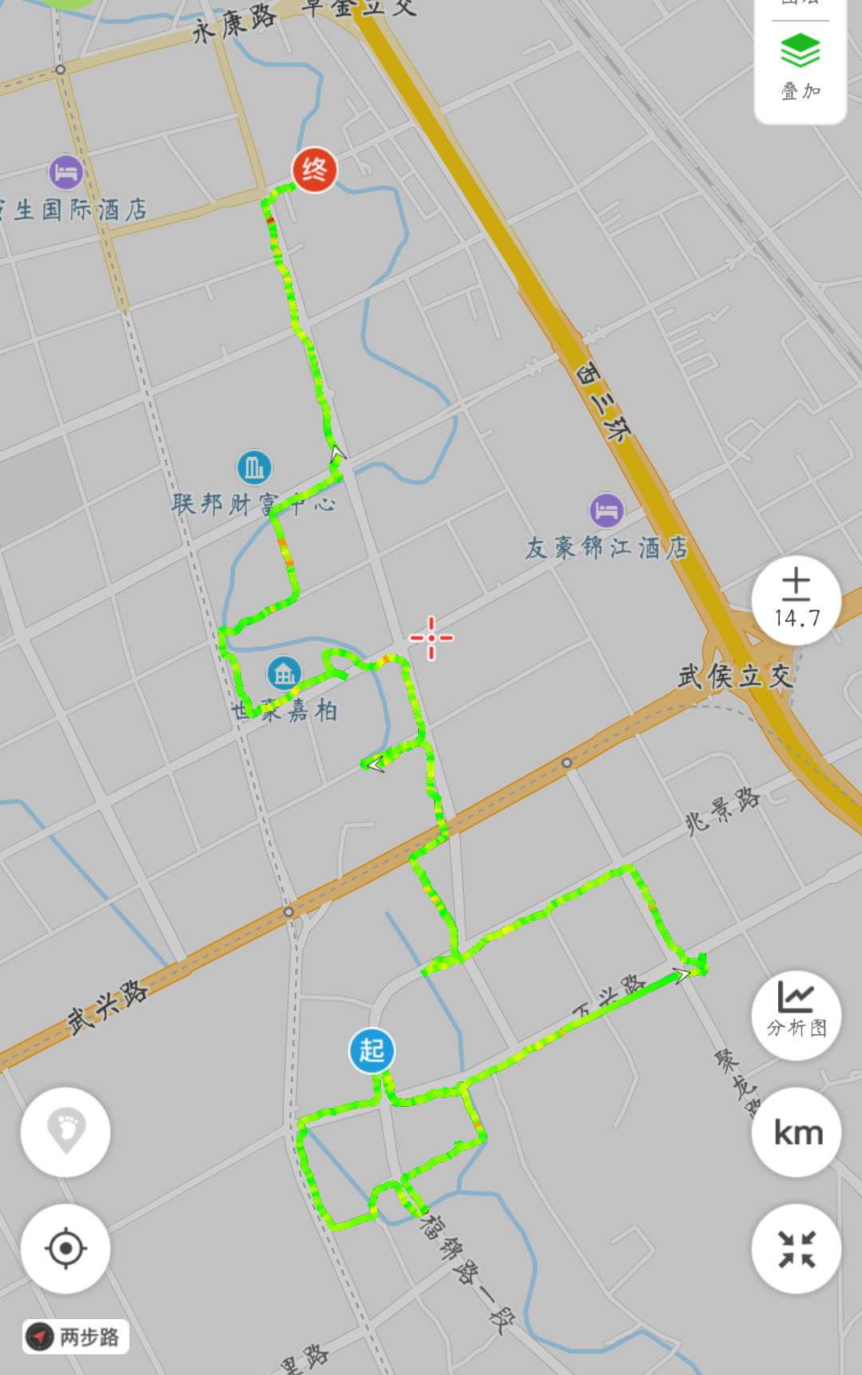
图七：三吏堰巡河路线图
存在的问题：
1，河道硬化程度严重；
2，水量较多，但水体颜色偏黑，气味较臭，悬浮物较多；
3，下游发现较多排污口，有的正在排放，影响治理效果；
4.部分路段被马路加盖.

第七站：凤凰河
凤凰河位于成都城北，从东风渠分流而下，流经成都金牛区，从陆家村附近经过成都北三环三段，往狮子庵方向分叉；再从昭觉寺南路往驷马桥方向流入最后汇入沙河.本次巡查的河流为凤凰河从金牛区解放路到成华区凤翔华庭东北处，全长4.59公里：
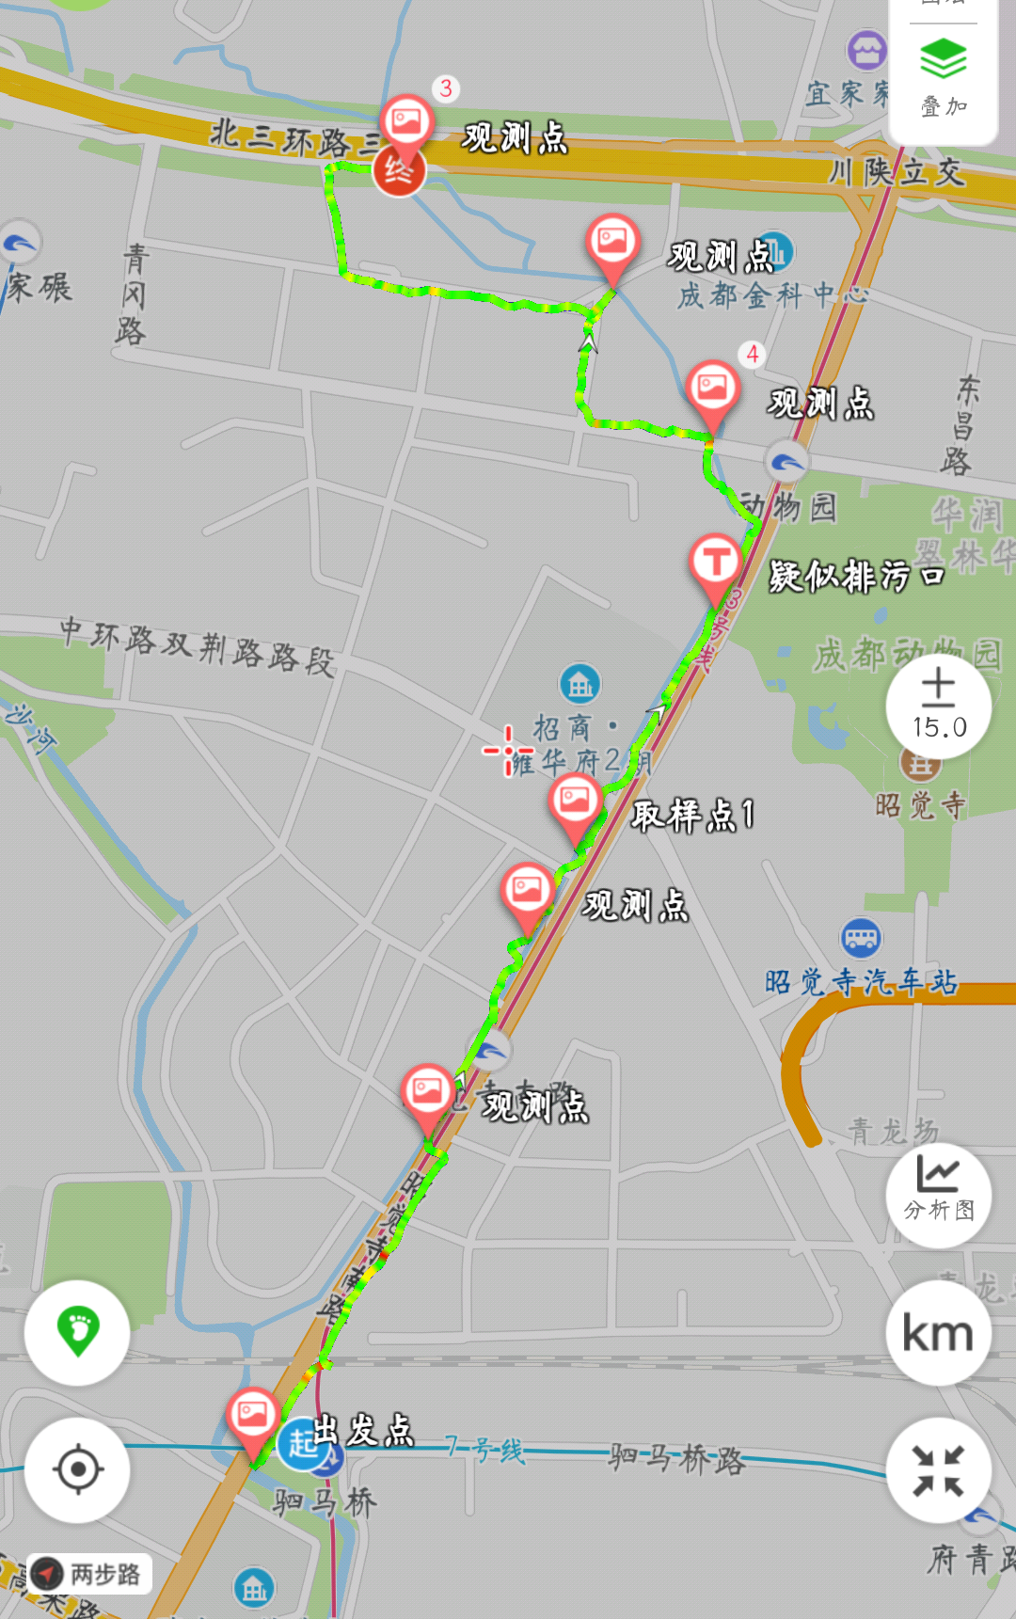
图八：凤凰河流向

存在的问题：
- 驷马桥附近的河流较为浑浊，排水口排出的水为乳白色疑似污水;
- 成华区昭觉寺南路桥底下有排水口，排出的排出来的水看起来为白色，且排水口位置偏僻，可能为排污口;
- 在好莱斯登酒店东，有排水口排出来水颜色与河流中水的颜色不同，并且很明显.
- 地铁和凤凰河桥河段加盖，其余位置不加盖加盖长度总共为五十米左右.

黑臭水体形成原因

2.1有机污染物入河
有机污染物入河是造成水体黑臭现象的主要原因之一，随着城市规模的断扩大，城市居住人口激增，人口布局相对集中，造成城市污水处理能力不足，截污治污设施相对落后，加之城市地表径流污染负荷较大，造成大量有机污染物排入水体．有机污染物主要包括有机碳污染源(化学需氧量COD、生化需氧量BOD) 、有机氮污染物(氨氮)以及含磷化合物，这些污染物主要来自废水、污水中的糖类、蛋白质、氨基酸、油脂等有机物的分解，在分解过程中消耗大量的溶解氧，造成水体缺氧，厌氧微生物大量繁殖并分解有机物产生大量致黑致臭物质，从而引起水体发黑发臭．大多数有机物富集在水体表面形成有机物膜会破坏正常水气界面交换，从而加剧水体发黑发臭．

2.2底质污染与底泥再悬浮
底泥
底泥再悬浮
释放污染物
水体黑臭
底泥再悬浮是导致水体黑臭的重要因素之一．底泥作为城市水体的重要内源污染物，在水力冲刷、人为扰动以及生物活动影响下，引起沉积底泥再悬浮，进而在一系列物理-化学-生物综合作用下，吸附在底泥颗粒上的污染物与孔隙水发生交换，从而向水体中释放污染物，大量悬浮颗粒漂浮在水中，导致水体发黑、发臭; 另外大量底泥为微生物提供良好的生存空间，其中放线菌和蓝藻通过代谢作用使得底泥甲烷化、反硝化，导致底泥上浮及水体黑臭．藻类有机质的大量堆积是底泥的主要成分，也是形成局部黑臭水体的发生基础．

2.3水体热污染
城市水体中往往会有大量较高温度的工业冷却水、污水处理厂退水以及居民日常生活污水等排入，导致局部甚至整个水体水温升高．水体中微生物在适宜水温下发生强烈的活动，致使水体中的大量有机物分解，降低溶解氧，释放各种发臭物质．水体一般在夏季出现黑臭现象比在冬季显著增多，主要原因是一方面微生物的活动频率与温度表现出显著正相关性，另一方面水体中的溶解氧含量随着温度的升高而降低. 科学家通过实验指出，水体温度低于8℃和高于35℃时，放线菌分解有机物产生致黑致臭物质的活动受到限制，一般不会黑臭，而在25℃时放线菌的繁殖量达到最高，水体的黑臭也达到最大．

2.4水动力学条件
水动力学条件不足、水循环不畅也是引起河道水体黑臭的原因之一，诸如河道水量不足、流速低缓以及河道渠道化、硬质化等都有可能导致河道黑臭．由于河道水流不畅，导致水体中藻类浓度过高，水体出现霉臭味．河道污泥淤积导致的河床太高、水生植物疯长、闸坝阻拦造成河道流水不畅，甚至形成死水，导致水体环境恶化，同时河道的渠道化、硬质化，割裂了土壤与水体的渗透关系，阻断了水体自然循环过程，形成污染物积累，水体自净能力显著减弱，水体恶化敏感性增强，导致水体出现黑臭现象．水循环与水污染过程紧密相连．城市水循环是水污染形成、迁移、转化等一系列过程的载体，又是影响其动力学过程的因素之一．水循环对水污染过程的作用主要从两方面体现: 一是人类活动不断改变自然水循环的动力学过程，改变了河流特征，影响到污染物的迁移转化过程，进而影响流域水环境状况．原水调配不合理和人工取用水量的增加在一定程度上减少了区域自然水循环通量; 人工水循环过程中的耗水量增加又导致取用水量的不断增加等导致水体水量不足，黑臭现象易发;另一方面，污染物伴随水循环过程也发生着迁移转换，水污染物在各水循环要素过程中会与环境中的其他物质及其自身相互反应，在水循环条件不具备时，部分生成物又会对环境造成二次污染，进一步降低水资源与水环境质量．

成都市河流治理措施

3.1成都市人民政府下发相关政策（截取）
成都市市政府十分重视市区内流域的环境保护，从政府到地区水务局，按照每年的治理目标与举措进行相关工作.2014年印发的《成都市人民政府办公厅关于加强黑臭河渠综合治理后日常管理的通知》中，对于今后的黑臭河流管理办法做出详细规定.《通知》从落实监管责任、加强监督管理考核等方面对一些具体举措提出要求.通知规定：将黑臭河渠综合治理后日常管理纳入城乡环境综合治理的重要內容，明确市级永务、环保、城管等部门是日常管理工作的监管主体，各区(市)县政府是责任主体，各乡镇(街道)和有关单位是工作主体.各地要建立健全河渠水环境监管制度，完善巡查机制，逐级分解落实监管责任.
以青羊区为例，青羊区2017年编制印发了《成都市青羊区全面实行河长制管理工作方案(试行)》以及全面实行河长制工作会议制度、宣传信息制度、信息共享制度、巡查督办制度、考核验收制度、奖惩办法.一共建立了1＋11的河长制工作环境体系，1就是河长制管理的一个工作方案，11就是11个具体的工作制度.
青羊区的黑臭水体是城市生活区类，具有以生活污水为主的污染源输入的特点，所以治理的时候以下河排水口排污治理为重点，对污水来源进行截断，治理它的生活污水的乱排放，包括开展的洗车场、农贸市场、餐饮店、农家乐等等一系列的联合治理行动，对私排污水进入雨水管网这种行为进行专项整治.除此之外，青羊区的市政管网在老城区老化的比较严重，所以针对污水管网也进行专项整治，针对有塌陷、有堵点的市政污水管网进行一个全新的梳理.

4.成都市民对于目前治理情况满意度
本次调查采取的是随机问卷调查.我们在百花潭公园内随机选择成都市民填写，并采取当场发卷填写，当场收回的形式.实践队总共发出调查问卷94份，有效问卷90份.18岁以上的人占绝大多数，其中18—40岁的人最多.
部分问卷结果展示：
对整治工程是否满意？
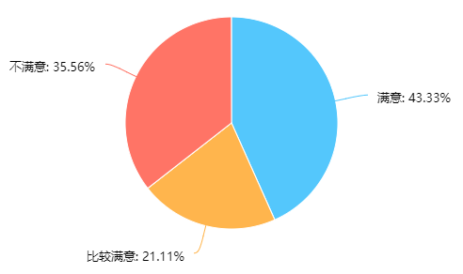
您认为您周边水体现在还有臭味吗？
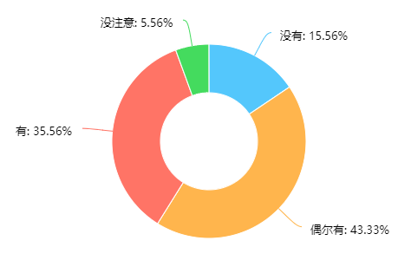

您觉得现在水体颜色正常吗？
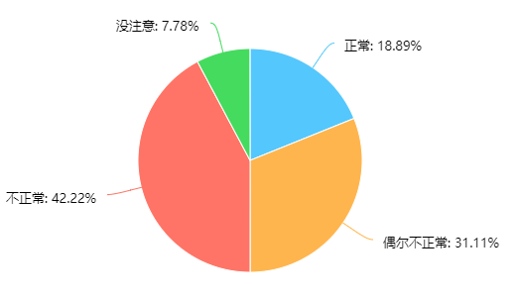
据您观察，平时水体中有垃圾吗？
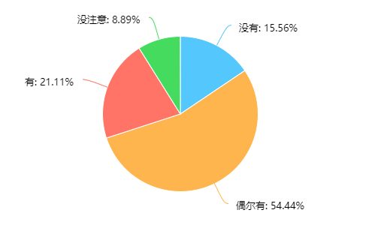
从调查结果来看，水体整治工程需继续努力，虽有明显改善，但是仍有水体有臭味、水体颜色不正常、水体中有垃圾等问题出现.针对目前达到的治理效果，群众的满意度不算很高，大概为64%.

5.存在问题
经过对市区7条河流的巡护，以及沿途走访民众，了解到成都市居民对于河流的满意度一般，绝大部分民众希望河流应该被治理的更好，希望成都市政府的相关机构能够继续治理河流，现在总结居民以及我们发现的当前河流问题：

5.1管理执行机制存在问题.
当前河流管理的河长并不十分清楚相关河流知识，无法给当地民众宣传讲解比较专业的知识，河长只起到督查与反馈的作用，河道管理处的人员缺少多次巡河经历，河长与河道管理处机制存在问题.

5.2治理手段单一
部分城市黑臭水体治理寄希望于污水截流、清淤、筑坝、护岸等措施，治理手段比较单一，有些地方采用在河沟、河渠上“加盖”，当作排污暗沟，虽然暂时避免了臭味的散发，改善了感观，但加盖后封于地下的河流水质也会进一步恶化，会对流域水系造成毁灭性破坏.

5.3治理措施只停留在示范阶段
凤凰河二沟的污水处理厂能够处理上游所产生的黑臭水，但是当河水汇入沙河时，河流颜色又与处理前大致相同；活水公园为人工湿地处理系统的示范，其作用只能起到示范；临石村家用的人工湿地处理系统并未推广.总体来讲，河流的整治方法并未推广，治理手段还有所欠缺.

5.4公众对政府相关部门的信任度不高
在走访过程中，民众表现出对政府相关部门的不信任，在河流治理过场程中参与度低.

5.5信息公开存在问题
在与河长进行联系时，按照河长公示牌联系方式有无人接听，或者拒绝我们活动的行为.而且公示牌信息公开具有选择性，不能从已经公开的信息中获得更多有效信息.在与河长交谈中也拒绝或者推脱不能将一些信息告知我们.

5.6河流现存问题依然多
截污不彻底，仍然存在污水直接入河的情况，同时存在截污管道渗漏现象.河岸边保护工作做的不到位，有围栏破损，并且多年未检修；河道生态基流不足，甚至干涸，流速缓慢.在河道上加盖，虽暂时避免了臭味的散发，但加盖后封于地下的水质会进一步恶化，对水系更大的破坏.河道硬化程度高，未保障河流自净能力.

6.关于河流整治的建议

6.1正视污染问题
清醒认识保护生态环境、治理环境污染的紧迫性和艰巨性，清醒认识加强生态文明建设的重要性和必要性.正视问题是为了更好地解决问题，把环境污染治理好、把生态环境建设好，为人民创造良好生产生活环境.

6.2扩大公众参与，做好信息公开工作
把相关治理措施落到实处，建设好公众参与式治理平台，激励民间力量参与河流污染治理中来，共同当好河流管理的主角，才能更好地保护我们的江河湖海.同时，丰富宣传教育形式，提升公众参与体验感和认同感.加大与环保机构、环保公益组织的合作，利用环保公益人以及志愿者的行动来影响居民的行为，争取做到民众不污染.将信息公开，让更多民众知道政府的工作以及治理措施，让更多的民众参与到环境监督的工作中来，增强民众对于政府的信任度.

6.3法律保障
明确各方需要承担的责任和义务，使河流得到更好的保护.完善河长制责任，加大对于河长制的创新工作，使每条河能够精确得到管辖.同时多出台环保政策，让行政人员有法可依.在出台法律方面多征求民众意见，能够让民众参与到制度建议的行列中.同时细化每条法规，利用法规细则约束民众、企业的活动.

6.4协作机制
河湖管理保护涉及水利、环保、发改、财政、国土、交通、住建、农业等多个部门，涉及河流上下游、左右岸不同区域，在河长制的平台上，可进一步加强区域间的沟通合作，形成合力，构建责任明确、协调有序、监管严格、保护有力的协作机制.在每条河的管理中要增强联合管理机制，能够在一个水域网中进行管理，使河道管理整体化.

6.5综合治理
河道的综合治理可从根本上改善河道及其两岸环境现状，清理河道内的各种工业和建筑、生活垃圾，净化河道水质，为人们的日常生活提供健康的水源，减少人们的健康安全隐患.同时，对河道的综合治理可以提高城市的生态抵抗能力和恢复能力，岸坡的绿化可以美化人们的居住环境，净化城市的空气.

6.6利用高新技术手段进行河流治理
将一些理论上的方案付诸于实践，对于河流采用生态环保的方法进行治理，决不能以破坏其他地区环境为代价治理本地区环境.将一些示范性工程扩大规模，让人工湿地处理系统真正发挥出作用，对河流水质能够真正处理净化.

6.7尝试生态修复的方式，提高水体的自净能力
采用生态型护岸，在河道内种植水生植物，岸边涉水植物种植，应对面源污染，同时可为动物提供活动场所，提高整体生态环境，黑臭水体的治理必须同城市开发和建设协同推进，避免新增城市黑臭水体.黑臭水体的形成与城市的无序开发和建设密切相关.黑臭水体的治理需融入新型城镇化建设过程中，与生态城市建设、海绵城市建设以及地下综合管廊城市建设等相融合.编制《城市环境总体规划》引导和优化城市开发建设，严格城市水域空间的蓝线管控，为城市河湖保护提供生态屏障.加强城市良好水体保护，防止水质退化，避免新增城市黑臭水体.

6.8利用民间艺术家的力量创造艺术，保护河流
积极鼓励当地艺术家的工作，支持艺术家们对于自己家乡风景、习俗的创作，通过艺术家们创作的作品来让更多人了解到环境危机，也可以以此来鼓励更多人参与到环境保护的工作中来.
随着各种污染物的不断排入，河流水质问题逐渐突出，要想真正获得较为健康的水源，需要政府开展河流监测工作.要落实监管工作，尤其是已经治理过的河流.严查已经封堵的排污口的情况，确保排污口绝不再排污.尤其是针对凤凰河二沟黑臭段的监管，严格监督河流附近工厂的排污状况，严防黑臭水体反弹.

6.10加大沿河居民保障，增强居民满意度
民众满意才是真正满意，政府应该多关心居民所希望的河流整治效果，努力把河流治理成为居民希望中的样子，同时，加大河边保护工作，对河边护栏及时检查维修，对岸边垃圾进行定期清扫，对于河岸边能够做出清扫.在枯水期河流较臭的时候多加关心沿河居住居民
从本次调查访谈中可以得出目前大部分居民对于成都市河流状况满意度一般，市民决定河流相比十多年前已经好了很多，但是还是需要治理，没有达到他们所满意的程度.城市黑臭水体治理是一个复杂的系统工程，整治黑臭水体，任重而道远.城市黑臭水体的治理亟需推进长效管理机制，它需要国家，政府制定合理有效的方案，完善的监督管理制度以及社会的大力支持和参与，一起配合才能完成有效的治理.同时在借鉴国内外成功治理的经验的基础上，要把握因地制宜和因时制宜的原则，根据当地的经济状况，污染根源和水体受污的实际情况制定合理的治理方案.
参考文献：
[1]黑臭河道治理技术与案例分析_张列宇、刘鸿亮
[2]城市河流文化空间生成机制研究_王燕
[3]成都市主要河流污染调查_赵琦
[4]成都市河流水质现状及污染控制措施浅论_陈红雨
[5]城市河流污染防治需水量研究_以成都南河为例_李理
[6]中心城区河流人工湿地景观的修复与营建_何慧娟
[7]民众对成都地区污染状况认知情况的社会调查及分析_李妙

